**과제2 – TABLE 생성, DATA 삽입, SQL쿼리**

박**

양**

B711054 김효진

1. 팀 내 역할 분담

① 박**

TABLE 생성

order by 문을 이용한 select 문, subquery를 이용한 select문 작성

자유로운 쿼리 생성

보고서 검토 및 수정

② 양**

군 휴학 예정 ( 미 참여 )

③ B711054 김효진

Data 삽입

SQL 쿼리 작성

자유로운 쿼리 생성

담당 부분에 대한 보고서 작성

2. ER-diagram의 변동사항

*변경된 부분은 짙은 색으로 표시하였습니다.

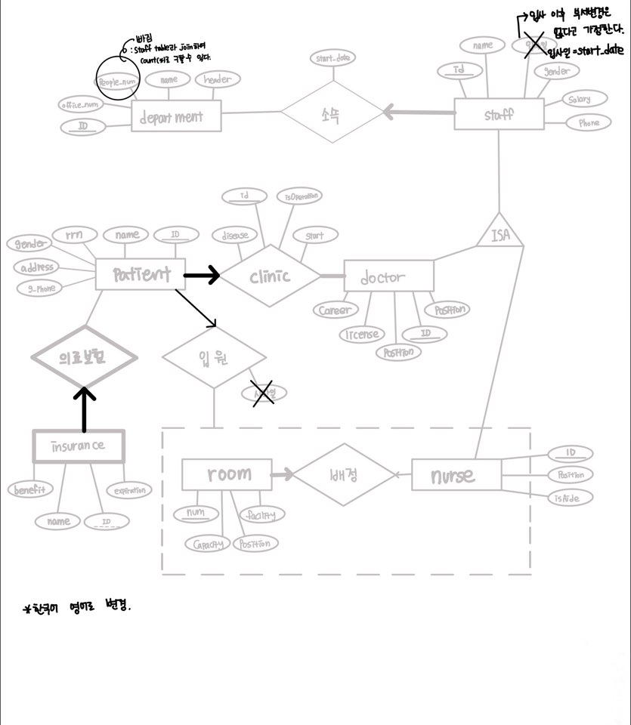

1. peope_num : staff table과 join하여 count( )로 구할 수 있다.
2. 입사일 : 입사 이후 부서변경은 없다고 가정한다.

즉 입사일 = start_date

1. 의사는 여러 명의 환자를 진료할 수 있고 한 환자는 하나의 진료를 받을 수 있다. 따라서 환자는 클리닉과 1대1 의사는 클리닉과 n대1 해서 1:n 관계이다.

3. SQL 쿼리

① 테이블 목록과 테이블의 정보

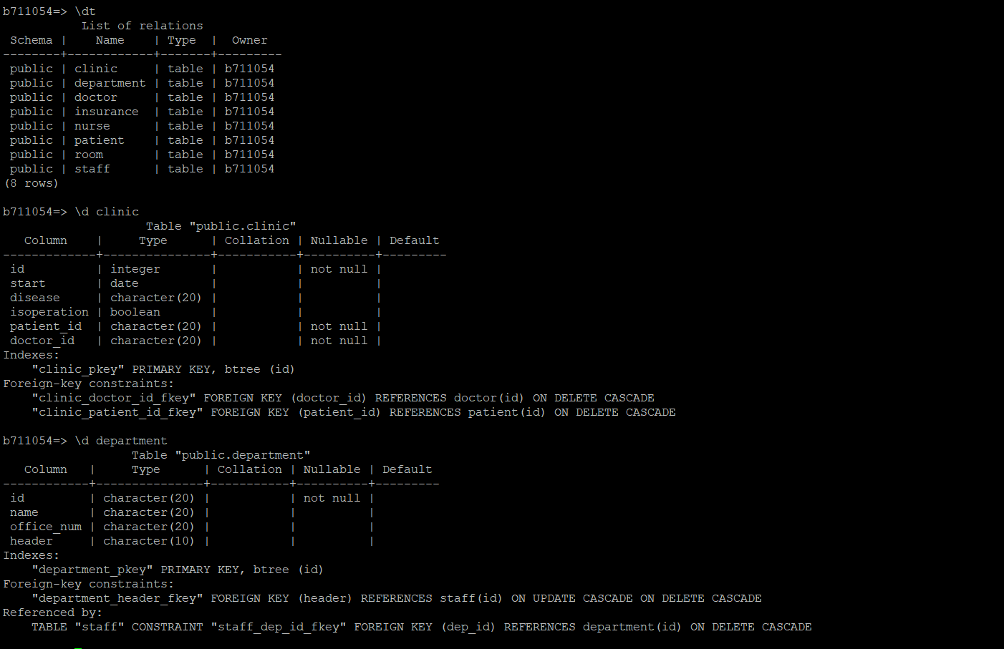

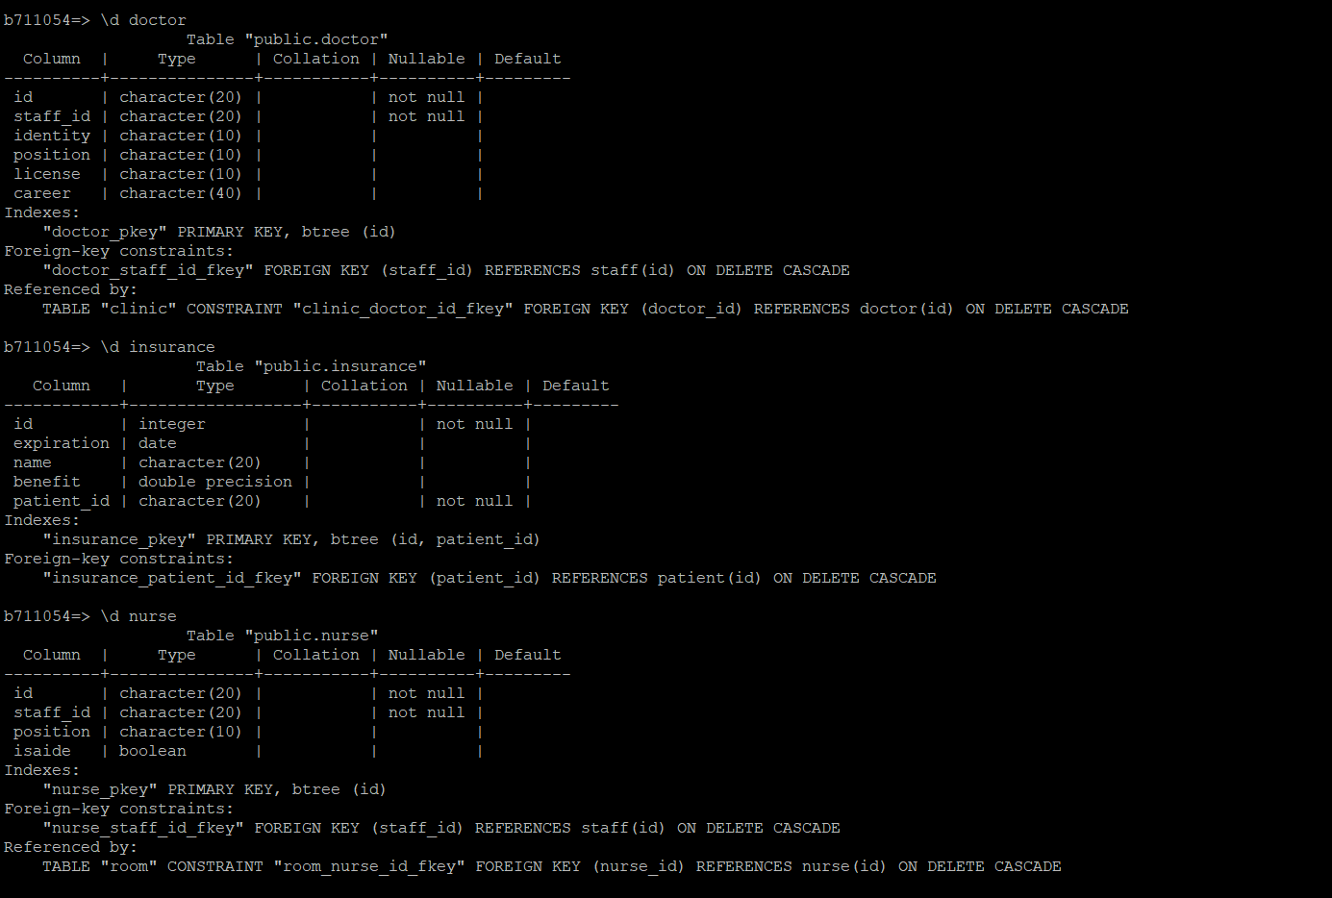

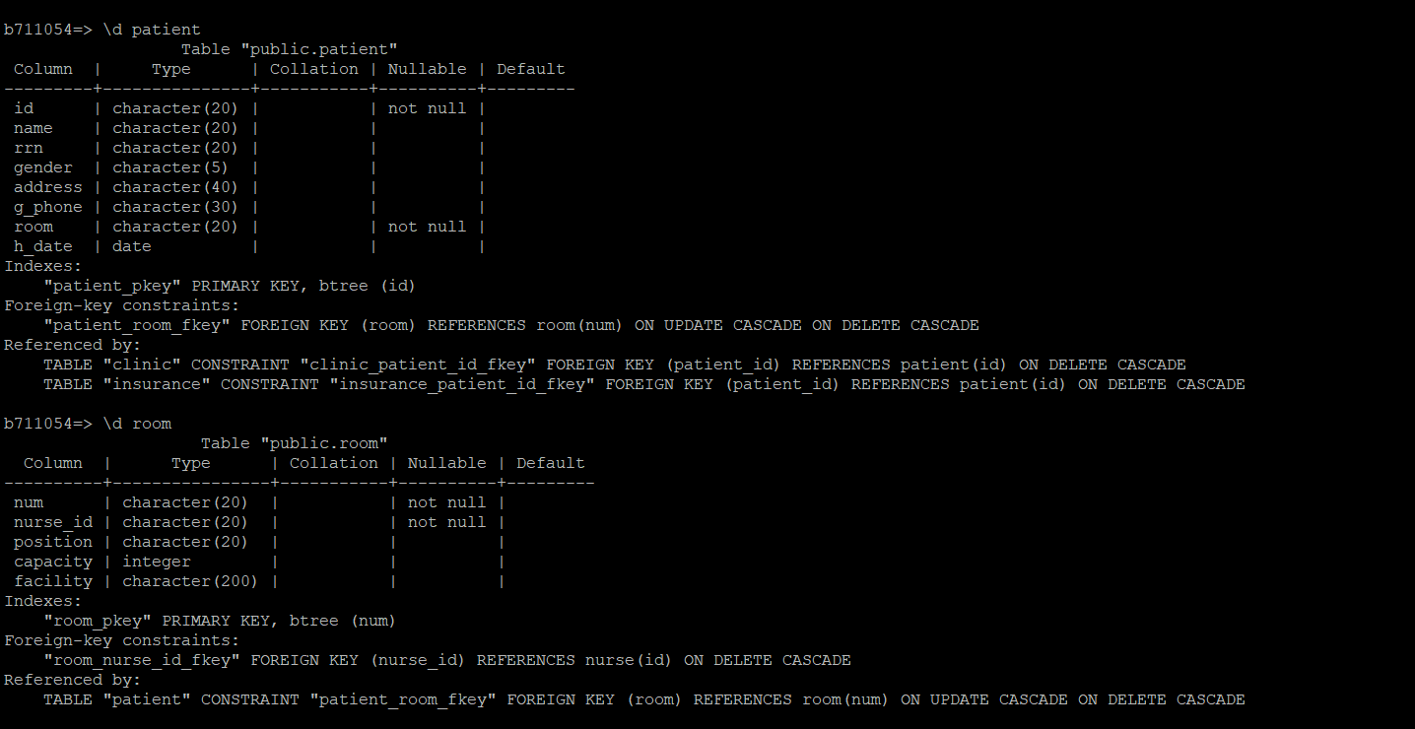

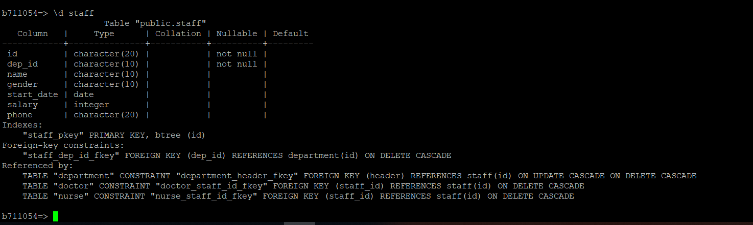

② 만들어진 모든 테이블에 대한 모든 데이터를 조회하는 select문

<clinic>

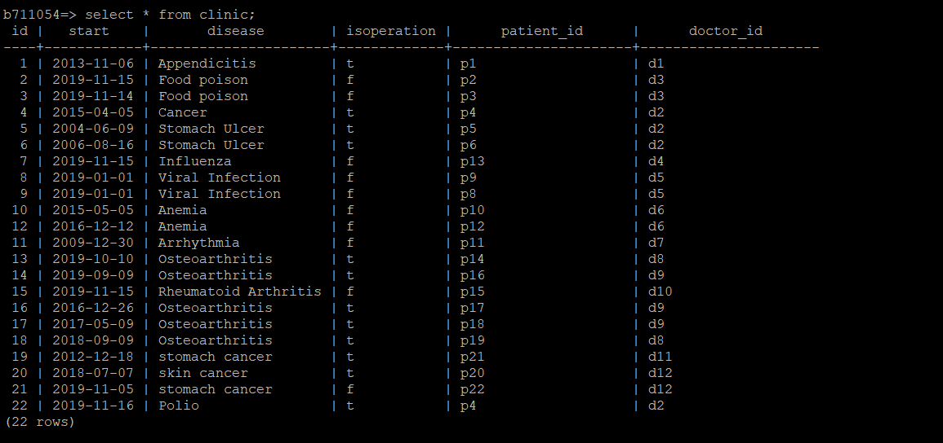

<department>

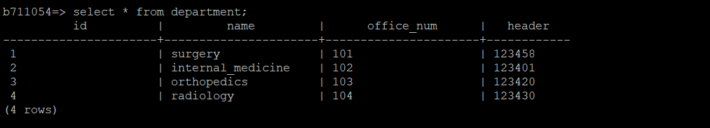

<doctor>

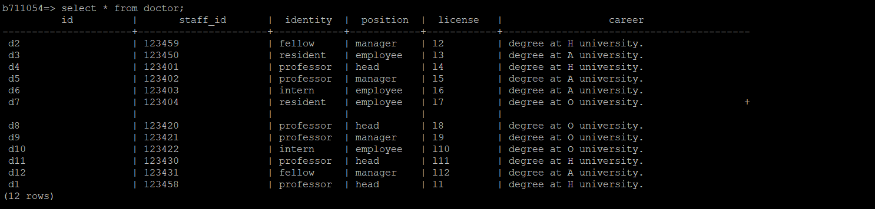

<insurance>

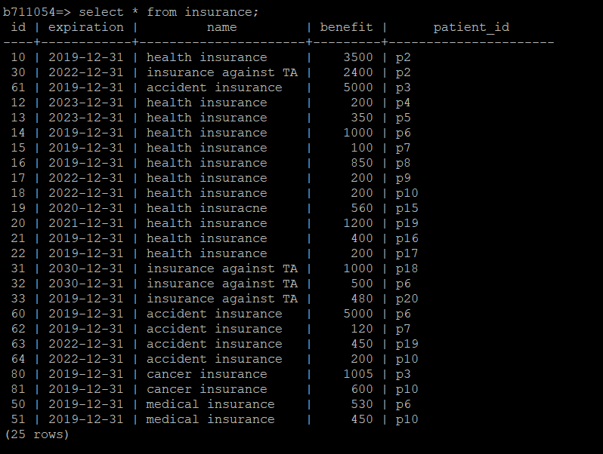

<nurse>

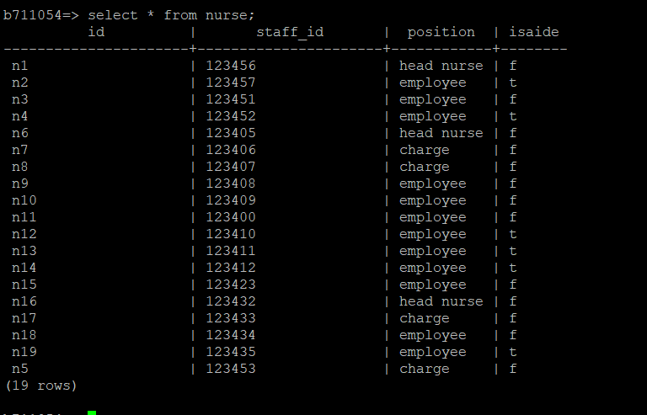

<patient>

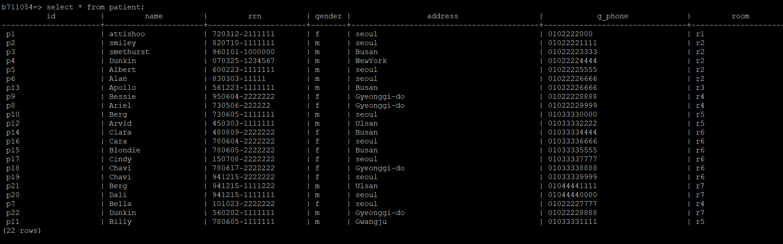

<Room>

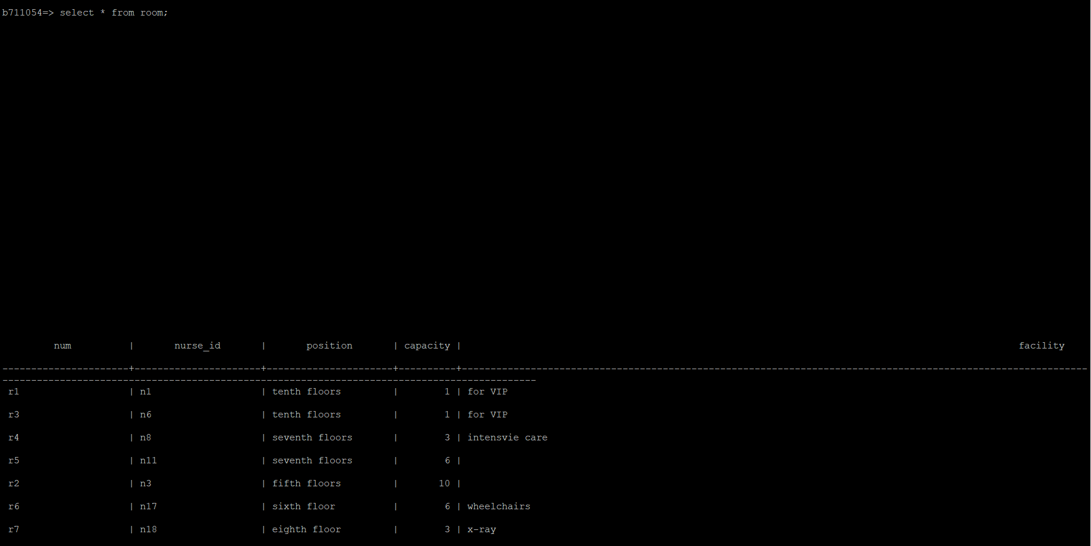

<staff>

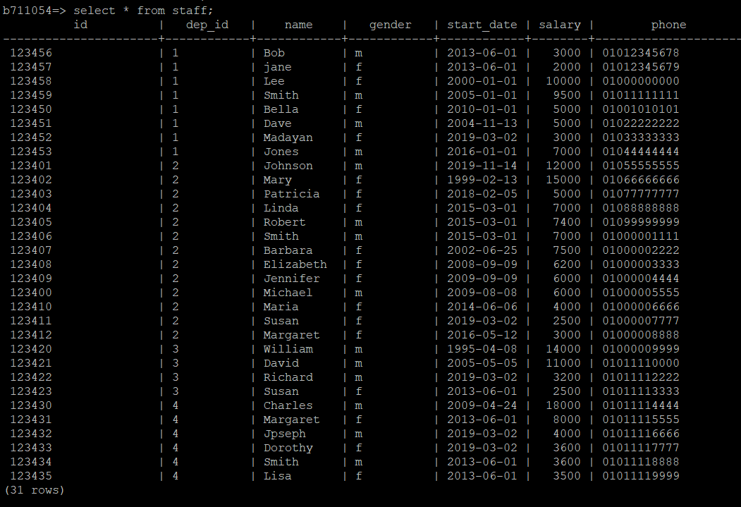

③ 특정 테이블의 특정 칼럼만 조회하는 select문

1. Staff table에서 ‘name’ column을 조회 (직원 이름 조회)

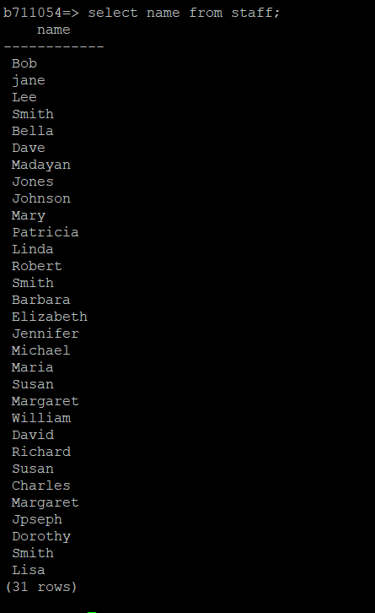

1. Clinic table에서 ‘disease’ column을 조회 (병원 진료 기록에 있는 질병 조회)

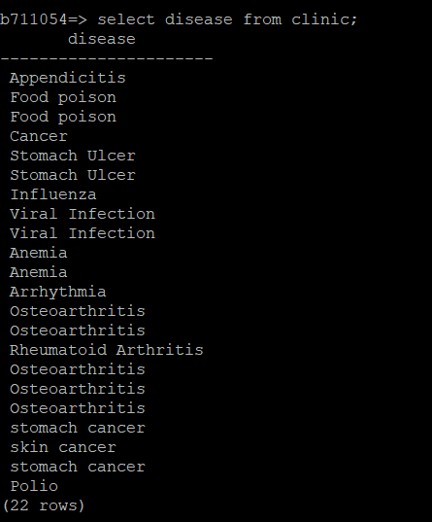

3)patient table에서 ‘id’ column을 조회 (환자 id 조회)

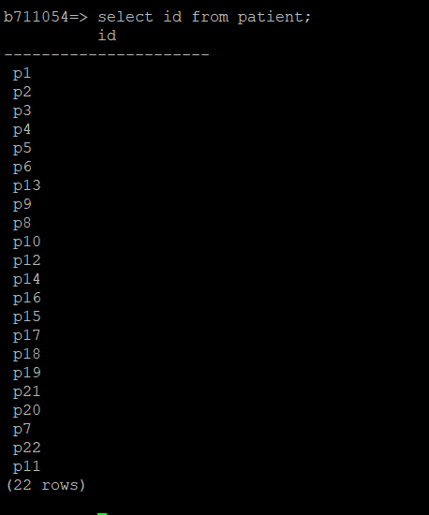

④특정 테이블의 특정 조건의 특정 컬럼만 조회하는 select문

1. 이름이 ‘Smith’인 직원의 staff id와 이름을 추출

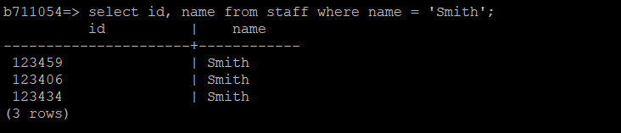

1. 식중독(‘Food poison’)에 걸린 환자의 patient_id 추출

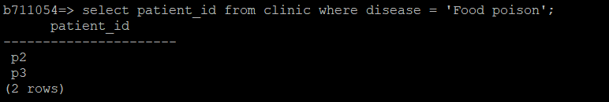

1. 외과(‘surgery’)의 사무실 위치를 추출

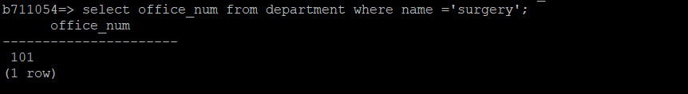

⑤ 특정 조건(where)에 대한 update문

id가 3인 과(특정 조건)에 대해 name을 dermatology(피부과)에서 orthopedics(정형외과)로 update

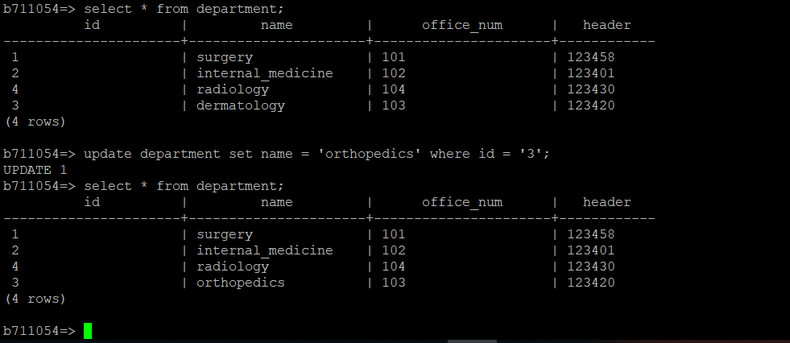

⑥ Join을 이용한 select문 3개

1. Patient id가 6인 환자의 환자정보와 보험정보 추출

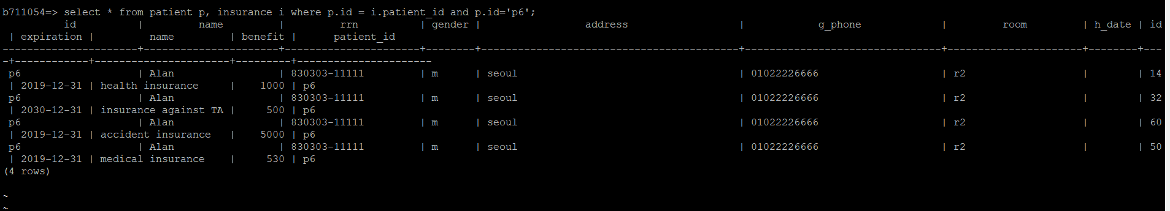

1. 병원의 치료들 중 Osteoarthritis 질병에 대한 clinic_id, doctor_id, identity(신분), patient_id를 추출

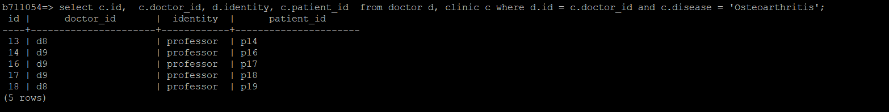

3)병실이(room table의 num 칼럼) r5인 병실의 병실번호(num), 담당간호사(nurse_id), 입원해 있는 환자의 담당의사(doctor_id), 환자이름(name), 환자의 주민등록번호(rrn), 질병을 추출



⑦ 집계함수와 group by, having, order by를 이용한 select문

1)group by와 having을 이용하여 과(department) 별 남자 직원들의 월급 평균을 추출

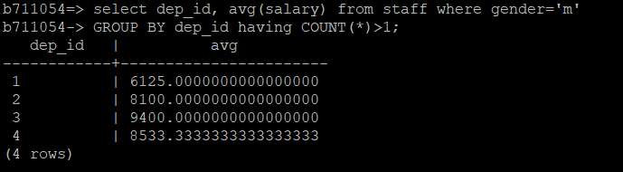

2)group by와 having을 이용하여 2019-12-31에 만료되는 보험상품(insurance.name) 별 최대 보험금과 최소 보험금 지급내역 추출

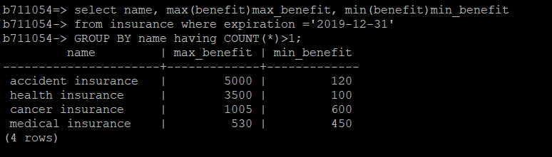

1. 치료(clinic table)에서 담당하는 환자수에 대하여 의사를 내림차순으로 추출

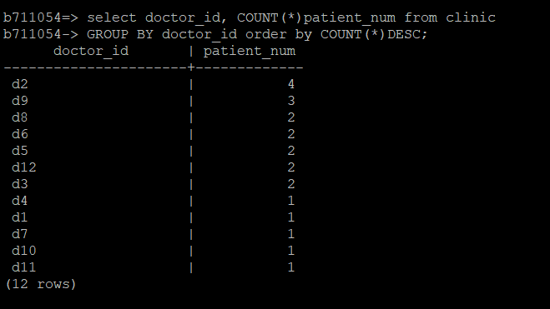

⑧subquery를 이용한 select문

1. 월급이 $1000이 넘고 직급이 manager인 의사정보 추출

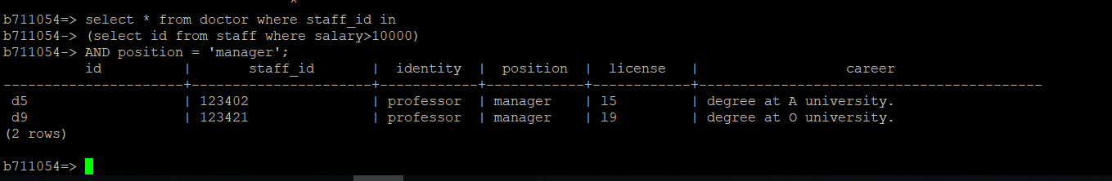

1. 간호 조무사가 아닌 일반 간호사(isAide = FALSE) 중 직급이 employee이고 입사날짜가 2009-01-01 이후인 간호사에 대하여 staff table에 있는 정보 추출

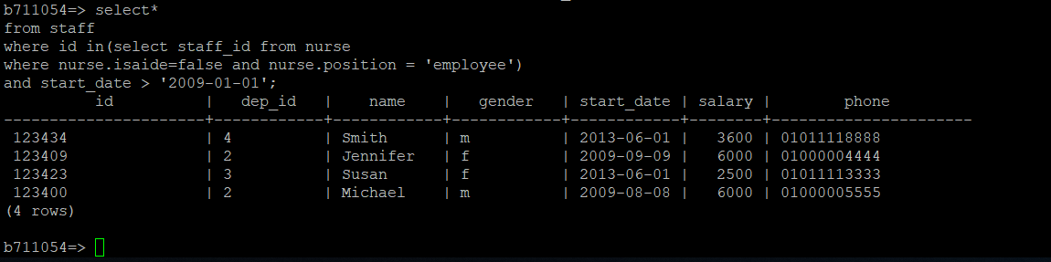

1. VIP 실에 입원한 환자에 대해 patient table에 있는 정보 추출

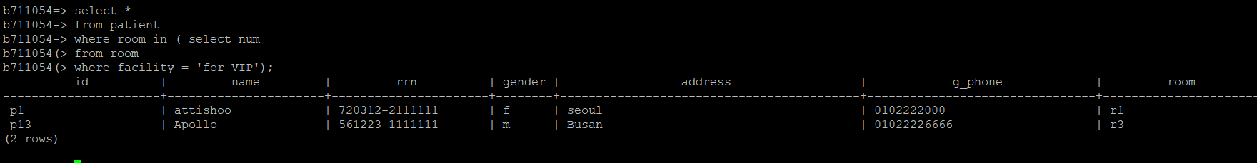

⑨ 특정 테이블의 특정 칼럼, 특정 조건에 대해서 view의 생성

1. 환자의 환자아이디, 이름, 병실, 질병, 담당의사를 보여주는 view 생성

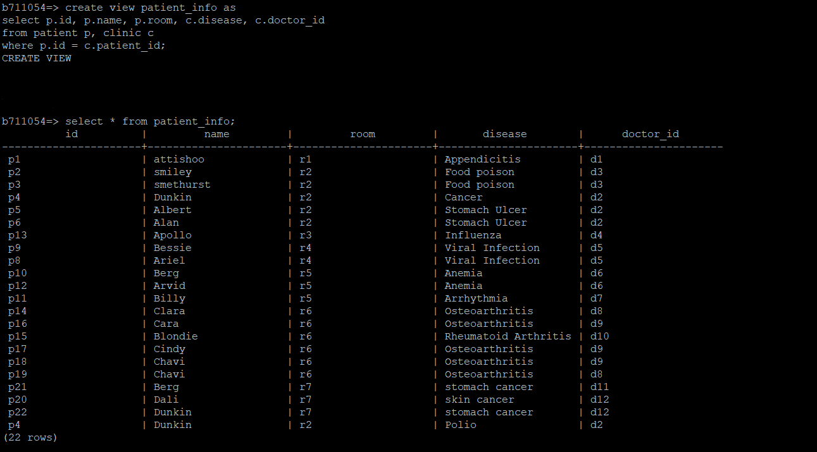

1. 보험금을 $1000초과해서 지급받은 건에 대한 insurance_id, patient_id, benefit을 보여주는 view

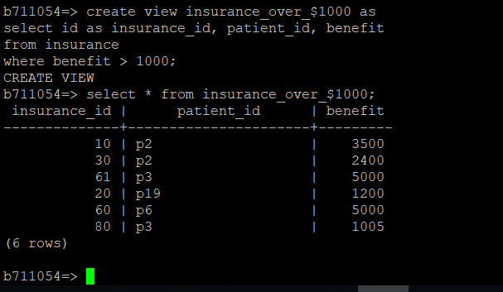

1. 외과의사에 대한 staff_id, name, gender, identity(신분), position(직급), career를 보여주는 view

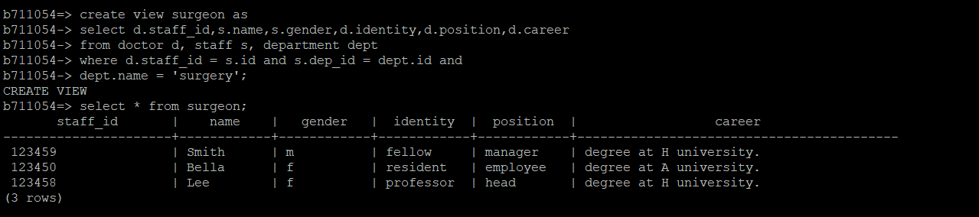

⑩ 자유로운 쿼리 생성

1. 의사들의 입사시기에 따른 월급의 평균을 입사가 가장 최근인 날짜부터 정렬해서 추출

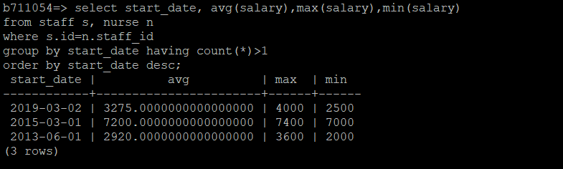

1. 2010년 이후 치료를 시작 한 환자 중 수술을 받은 적이 있고 ‘교수’신분의 의사에게 치료를 받는 환자의 모든 보험상품에 대한 보험금의 총액을 추출

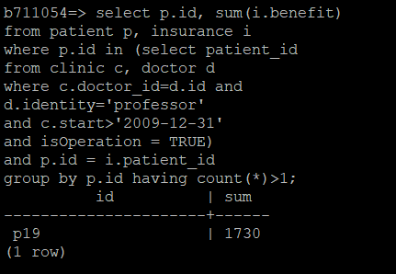

1. 전체 staff 에서 남자 의사, 여자 의사, 남자 간호사, 여자 간호사, 남자 간호조무사, 여자 간호조무사가 몇 명인지 추출

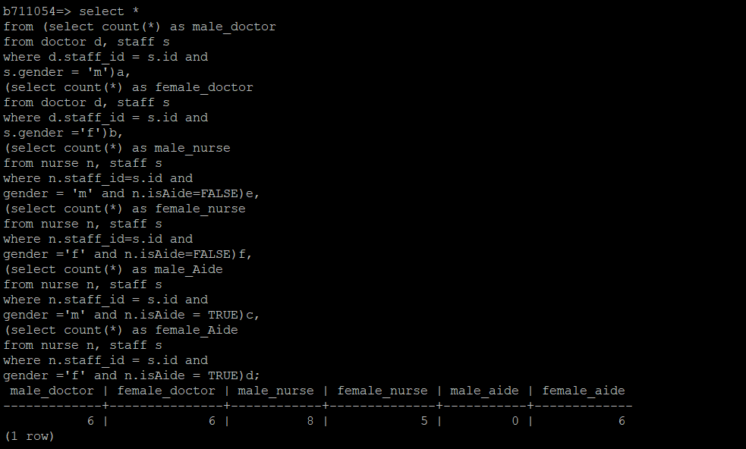

1. 부서별 의사의 월급 순위를 부서별로 내림차순으로 추출

: 윈도우 함수 rank()를 이용해 부서별 월급 순이를 내림차순으로 구한 후 그 부서와 해당하는 의사만 출력

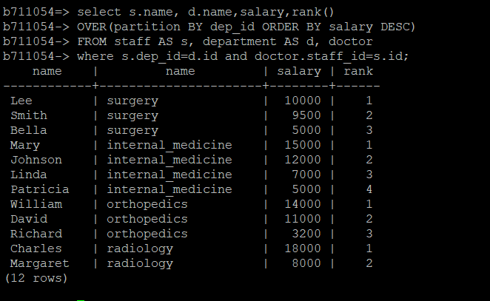

1. 보험을 종류에 따라 동일한 금액으로 update

:postgreSql의 트랜젝션을 이용하여 보험 비용을 수정하는 작업을 중간에 끊어지지 않게 하나의 단위로 묶었다.

Savepoint를 활용하여 중간 잘못된 부분이 있으면 rollback할 수 있게 하였다.

마지막으로 commit으로 이 결과를 적용한다.

적용 전 insurance table



적용 후 insurance table

